附件2:
培训地点交通指南

一、住宿酒店
1.名称：蝴蝶谷酒店
地址：佛山市南海区南国桃园凤凰路
电话：0757-85236500
2.名称：佛山枫丹白鹭酒店
地址：佛山市南海区南国桃园枫丹路
电话：0757-85232288

二、乘车路线提示

（一）乘车指南
1.广州白云机场至蝴蝶谷酒店
机场大巴：乘坐机场大巴至佛山市南海区大沥汽车站，车程约45公里，费用31元（含保险6元），行车时间约70分钟，再乘出租车至南国桃园蝴蝶谷酒店，车程约9公里，费用约30元，行车时间约30分钟。
出租车：车程约45公里，费用约180元，行车时间约50分钟。
2.广州南站至蝴蝶谷酒店
公交路线：乘南海快3在南海汽车客运站下车，再乘出租车至南国桃园蝴蝶谷酒店，车程约18公里，费用约65元，行车约30分钟。
出租车：车程约35公里，费用约130元，行车时间约1小时。

（二）路线图
1.广州白云机场至蝴蝶谷酒店（广州白云国际机场→机场高速→环城高速→上亨出口→桂和路→蝴蝶谷酒店）
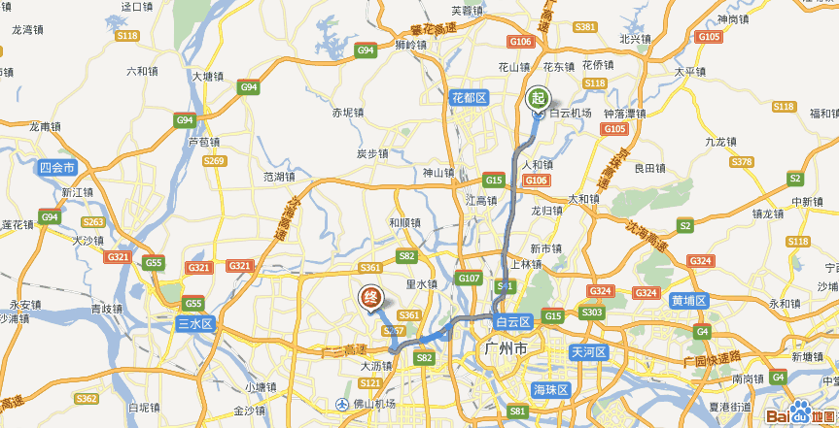
2.广州南站至蝴蝶谷酒店（广州南站→海怡大桥→魁奇路→佛山一环东线→蝴蝶谷酒店）